Муниципальное дошкольное образовательное автономное учреждение детский сад №28 общеразвивающего вида городского округа
г.Нефтекамск Республики Башкортостан

Долгосрочный творческо - исследовательский проект
«Чудеса из дерева»
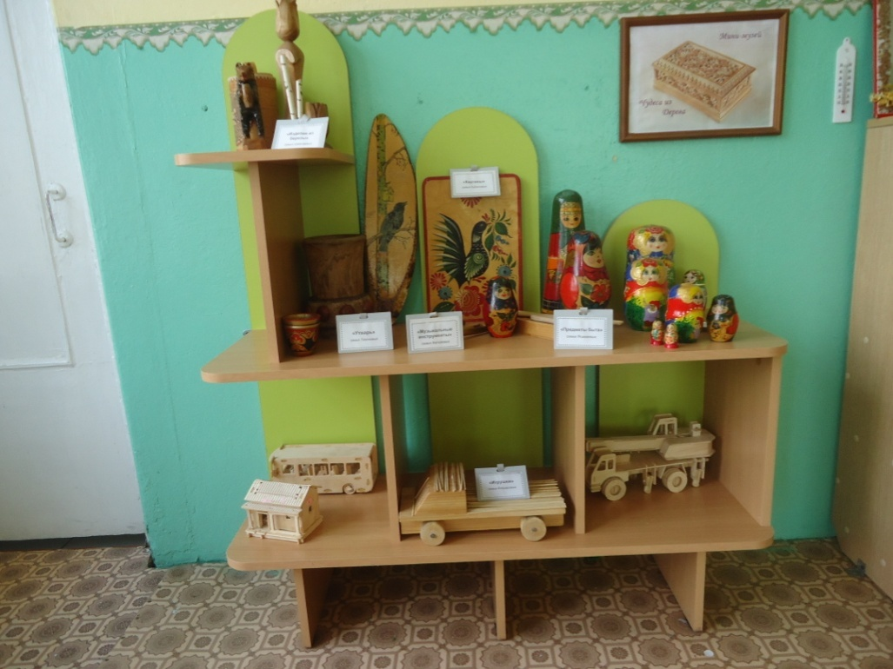

Название проекта – «Чудеса из дерева»
Продолжительность проекта – 1 год(с сентября по май)
Участники проекта– воспитатели группы: Хабипова И.ПАбдулхакова Т.И.; дети подготовительной группы и родители.
По количеству участников: групповой.
Тип проекта: творческо-исследовательский.
Направления, близкие к теме – ознакомление с окружающим миром, развитие речи, ИЗО-деятельность, сенсорное развитие, исследовательская деятельность, экологическое воспитание.
Актуальность:Экологическое образование дошкольников – это не просто дань «модному» направлению в педагогике. Это воспитание в детях способности понимать и любить окружающий мир и бережно относиться к нему. Необходимо помнить о том, что зачастую небрежное, а порой и жестокое отношение детей к природе объясняется отсутствием у них необходимых знаний. Дети, которые ощущают природу: дыхание растений, ароматы цветов, шелест трав, пения птиц, уже не смогут уничтожить эту красоту. Наоборот, у них появляется потребность помогать жить этим творением, любить их, общаться с ними. С самого рождения ребенок является первооткрывателем, исследователем того мира, который его окружает. А особенно ребенок-дошкольник.

1.Деревья окружают нас постоянно. Однако дети, как правило, почти не обращают на них внимания. Гораздо больший интерес они проявляют к животным и цветущим растениям. Кроме того, дети часто воспринимают растения, в том числе и деревья, как неживые объекты. Поскольку у них нет способов передвижения, аналогичным тем, которые есть у животных
2.Дерево - прекрасный объект для наблюдений. Так деревья имеют ярко выраженные сезонные изменения. На их примере могут быть рассмотрены взаимосвязи растений с окружающей средой и другими живыми организмами.
3.Деревья играют важную роль в нашей жизни. Состояние этих растений, их внешний облик отражают экологическую обстановку, в которой они обитают.
4.Деревья – это крупные объекты. С ними ребенку проще общаться «на равных», легче представить его другом.
Цель проекта - Содействовать в развитии экологического сознания дошкольников и формирование осознанно правильного отношения к деревьям через различные виды деятельности, формирование у дошкольников элементарных представлений о жизни деревьев, их взаимосвязи в природе, их использование в жизни человека.
Задачи проекта:
• Расширять кругозор детей, пополнять и активизировать словарный запас, формировать навыки исследователя, развивать познавательную активность, формировать умения работать в коллективе, связывать обучение с жизнью, учить применять знания на практике.
• Развивать воображение, творчество, познавательный интерес, мышление, умение анализировать, сравнивать, обобщать. Отражать знания, полученные опытным путем, в различных видах деятельности (изобразительной, умственной, игровой). Изучать влияния деятельности человека на жизнь дерева.
•Воспитывать бережное отношение к природе.
• Привлекать родителей в совместную деятельность с детьми и педагогами.
Новизна.
Содержание программы отражает комплексно-системный подход к изучению родного края, что позволяет дошкольникам увидеть свой край как сложный, многообразный, противоречивый, но целостный компонент в структуре единого государства. Такой подход даёт возможность рассматривать природные, экономические, социальные и культурные факторы, формирующие и изменяющие состояние родного региона, в их взаимодействии. Это наиболее эффективный путь формирования научного мировоззрения, целостной картины среды обитания, системы социальных, культурных и экологических взглядов, ценностного отношения детей к родному краю, как на эмоциональном, так и на рациональном уровне.

Формы работы:
- практические НОД;
- экскурсии;
- подгрупповая (чтение и обсуждение художественной литературы,
познание, социализация, художественное творчество);
- индивидуальные (развивающие игры).

Создание условий для осуществления проекта:
-Подготовить подборку художественной литературы в книжном уголке, пополнить интересными яркими иллюстрациями про дерево и что из него можно сделать
- Рекомендовать родителям приобрести книжки с различными загадками, пословицами и поговорками о дереве.

Подготовка к реализации проекта:
1 этап. Планирование мини-музея
-Предметность и наглядность, обеспечивающие развитие познавательного интереса, эмоционального восприятия.
-психологическая комфортность и безопасность деятельности.
-родительское собрание «Мини-музеи в детском саду»
-определение места расположения мини-музея.
-планирование экспозиций.
-подбор экспонатов.

2 этап.Реализация проекта.
В процессе организации мини-музея предполагаются следующие формы работы с экспозициями мини-музея : занятия-экскурсии , экскурсии для родителей , исследовательская деятельность , продуктивная деятельность , а также возможность смены экспозиции.

3 этап. Функционирование мини-музея.
Сначала было организовано посещение мини-музея педагогами , затем родителями и детьми.

Реализация проекта:
1 этап-накопление знаний
Содержание деятельности | Участники деятельности
Образовательная деятельность в ходе режимных моментов: | Воспитатели и дети
- Чтение и разучивание стихов о дереве и отгадывание загадок. Чтение произведений художественной литературы: «Осинка и ветерок».
2. Беседы с детьми по теме с использование игр и упражнений для развития самостоятельной мыслительной деятельности.
3. Беседы с детьми:
«Познакомить с богатым разнообразием растительного мира», «Знакомство с деревом»
4. Дидактические игры:
«Что где растёт?», «С какого дерева листочек?»
Самостоятельная деятельность детей  Рассматривание иллюстративного материала по теме «Деревянные игрушки»  Составление декоративного узора на деревянной доске | Дети
Занятия  Художественно-эстетическое развитие. Рисование «Хохлома», «Деревянная игрушка»  Аппликация «Дерево в разные времена года»  Познавательное развитие «Что дарит нам дерево» | Воспитатели, дети

2 этап-практический

Содержание деятельности | Сроки выполнения | Участники деятельности
Подбор информации о видах деревьев и изделий из древесины | Сентябрь | Воспитатели и дети
Занятие «Откуда появилась бумага?», «Деревянные столовые приборы»(лепка)  «Экскурсия в осенний лес»  Проведение экспериментов  «Какое дерево старше?»  «Тонет-плавает» | Октябрь | Воспитатели и дети
Опыт с веточками:  «Наблюдение за веткой берёзы» | Ноябрь | Воспитатели,дети и родители
Составление и оформление альбома «Что делают из дерева» | Декабрь | Воспитатели и дети
Составление и оформление альбома «Загадки о дереве» | Январь-февраль» | Воспитатели, дети и родители
Подготовка и оформление выставки «Чудо-дерево»  «Экскурсия в музей» | Март-апрель | Воспитатели, дети и родители
Чтение художественной литературы  Раскрашивание детьми деревянные ложки и доски | Сентябрь-май  Май | Воспитатели, дети и родители  Воспитатели и дети

3 этап- обобщающий

Содержание деятельности | Сроки выполнения | Участники деятельности
Анализ, закрепление полученных знаний, формулирование выводов детьми | Сентябрь-октябрь | Воспитатели и дети
Наблюдения, беседы с детьми, определение уровня экологического развития дошкольников | Сентябрь | Воспитатели и дети
Выставка семейного творчества «Чудеса из дерева» | Май | Воспитатели, дети и родители
Презентация проекта на педагогическом совете | Май | Воспитатели

Результат:
Мы считаем, что создание мини-музея позволит:
- сделать слово «Музей» привычным и привлекательным для детей:
-приобщит маленького ребёнка у миру общечеловеческих ценностей, расширит познавательный интерес и эмоциональное восприятие;
-позволит пополнять музей новыми экспозициями; расширит словарный запас путем подбора картотеки к экспозициям загадок, пословиц, поговорок, интересных материалов;
-обогатит предметно-пространственную среду в ДОО

